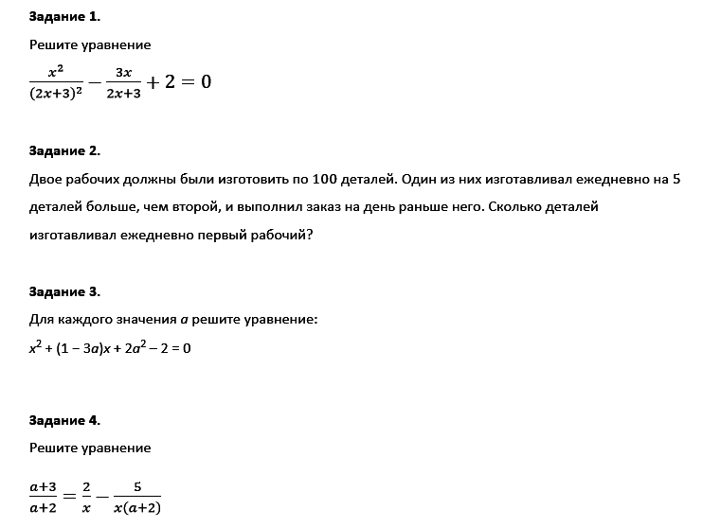
Задание 5.
Упростите выражения. В пункте «а» получите числовое значение; в п. «б» − сократите дробь; в п. «в» − избавьтесь от иррациональности в знаменателе:
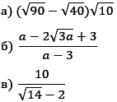

Задание 6.
Вынесите множитель из-под знака корня:
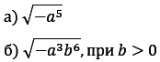

Задание 7.
Найдите значение выражения:
